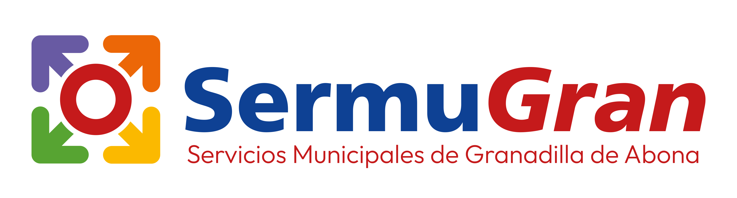

- Servicios que presta cada unidad administrativa:
  - Servicio de Atención al Ciudadano y Servicio de Atención Telefónica 010: Los objetivos básicos del Servicios de Atención al Ciudadano y el Servicio de Atención Telefónica 010, son el registro de entrada y salida de documentos de las diferentes áreas municipales y el enrutamiento de las llamadas telefónicas entrantes. Se adjuntan las encomiendas del Ilustre Ayuntamiento de Granadilla por las prestación de los servicios, además de sus revocaciones y modificaciones:
– Encomienda de Gestión del Servicio Municipal de Información al Ciudadano (SAC), apoyo al mantenimiento de los sistemas informáticos y la Gestión de la Oficina Municipal de Información al Consumidor (OMIC). 09/03/2010.
– Revocación de la encomienda de la Gestión de la Oficina Municipal de Información al Consumidor (OMIC). 30/07/2015.
– Revocación de la encomienda de apoyo al mantenimiento de los sistemas informáticos. 30/11/2017.
– Modificación de la encomienda del Servicio de Atención a la Ciudadanía. 29/11/2018.
– Encomienda de Gestión de Servicio de Atención Telefónica. 25/10/2012.

  - Limpieza Viaria, Residuos y Limpieza de Centros: Los objetivos básicos del Área son el Servicio Público de recogida de residuos sólidos urbanos, limpieza viaria y de playas y la limpieza de instalaciones deportivas y otros centros municipales. Se adjuntan las encomiendas del Ilustre Ayuntamiento de Granadilla por las prestación de los servicios:
– Encomienda del Servicio Público de Recogida de Residuos Sólidos Urbanos y Limpieza Viaria, Playas, Instalaciones Deportivas y Otros Centros Municipales. 16/12/2011.
– Encomienda de la Recogida selectiva de Papel y Cartón. 29/09/2016.
– Delegación de la Facturación del Transporte marítimo entre Canarias y Península de la recogida selectiva de Papel y Cartón. 24/04/2018.

  - Mantenimiento de Espacios y Edificios Públicos. Apoyo a la conservación, mantenimiento y mejora de los espacios y edificios públicos municipales. Se adjuntan las encomiendas del Ilustre Ayuntamiento de Granadilla por las prestación de los servicios:
– Encomienda del Servicio de Conservación Mantenimiento y Mejora de Espacios y Edificios Públicos. 27/05/2010.
– Modificación de la encomienda del Servicio de Conservación Mantenimiento y Mejora de Espacios y Edificios Públicos. 29/11/2018.

  - Servicios de ayuda a domicilio y atención del Centro de Día Virgen del Pino y Centro de Atención a la Discapacidad Cadi, de cara a elegir el modelo más adecuado para la gestión de los servicios de estos teniendo en cuenta criterios básicos como: rentabilidad económica del servicio y eficacia en la gestión de la misma y en el servicio al ciudadano:
– Encomienda de Gestión del los servicios del SAD y Centros Virgen del Pino y Cadi. 01/01/2025.

- Normas que rigen el servicio:
Al no existir normas internas especificas, para la realización de cada servicio que presta la empresa nos regimos a través de las legislaciones vigentes en las materias que competen a la empresa según el servicio. Señaladas en el apartado; Normativa aplicable a la entidad, de este Portal de Transparencia.

- Requisitos y condiciones de acceso a los servicios:
  - Para acceder al Servicio de Atención al Ciudadano se precisa solicitar cita previa y se puede hacer:
– Telefónicamente llamando al 922.75.99.00 o al 010 (si lo hace desde nuestro municipio).
– Enviando un correo electrónico al 010@granadilladeabona.org,
– Telemáticamente en el apartado Cita Previa de la web municipal www.granadilladeabona.org
– O de manera presencial, en cualquiera de las oficinas de los diferentes SAC:
Granadilla Casco: Plaza González Mena s/n, en horario de: LUNES, MARTES, MIÉRCOLES Y VIERNES DE 08:30 HORAS A 14:30 HORAS. JUEVES DE 08:30 HORAS A 18:30 HORAS.
San Isidro: C/ Santa María de la Cabeza º 3, (SIEC), en horario de: LUNES, JUEVES Y VIERNES DE 08:30 HORAS A 14:30 HORAS. MARTES Y MIÉRCOLES DE 08:30 HORAS A 18:30 HORAS.
El Médano: Plaza de la Ermita s/n, en horario de: MARTES, MIÉRCOLES, JUEVES Y VIERNES DE 08:30 HORAS A 14:30 HORAS. LUNES DE 08:30 HORAS A 18:30 HORAS.
Los Abrigos: Calle La Ballena 1. 38.618 Los Abrigos, en horario de: LUNES, MARTES, JUEVES Y VIERNES: DE 08:30 A 14:30 horas. MIERCOLES: de 09:00a 16:45 horas.
Charco Del Pino: Calle Charcay 71A, 38.595 Charco del Pino, en horario de: 1º y 3º VIERNES de cada mes (salvo festivos) de 08:30 a 14:30 horas.
Chimiche: Calle Marta 2. 38.594 Chimiche, en horario de: 2º y 4º VIERNES DE CADA MES (salvo festivos) de 08:30 a 14:30 horas.
Nota informativa: Navidad, Semana Santa, Julio y Agosto. DE LUNES A VIERNES DE 08:30 HORAS A 14:00 HORAS. LAS TARDES CERRADAS.
  - Los Servicios de Limpieza Viaria, Recogida de Residuos y Limpieza de Centros ,se realizaran en los horarios de:
Limpieza Viaria: DE 05:00 HORAS A 12:30 HORAS. GUARDIAS DE TARDE DE 13:00 HORAS A 20:30 HORAS.
Limpieza de Centros: DE 05:00 HORAS A 12:30 HORAS.
Recogida de Residuos: DE 21:00 HORAS A 12:30 HORAS.
  - El Servicio de Mantenimiento de Espacios y Edificios Públicos, se realizara en el horario de: DE 07:00 HORAS A 14:00 HORAS.
  - El Servicios de ayuda a domicilio y atención del Centro de Día Virgen del Pino y Centro de Atención a la Discapacidad Cadi, se realizara en el horario de: 07:00 HORAS A 14:00 HORAS.

